新龙湖小二班

2023.12.25

•今日出勤：今日应到22人，实到16人，6人请假。宝宝们都已经渐渐适应幼儿园的生活啦！

**王沐辰、王希、徐乐晴、吕梓凯、杨苏川、朱梦琳、霍思远、吴晔、陶语珊、李镓佑、李嫁佐、邵锦兮、周奕欢、邵嘉悦、李明哲、陈燚**都能够开开心心来幼儿园，越来越棒了哦！

 **晨 间 活 动 篇**  

../Downloads/52243C96A7BC4896D439F0DE7073A288.png今日早点：牛奶、长鼻王、小丸煎饼、熊字饼干

所有宝宝都把点心和牛奶吃完了，很棒哦！

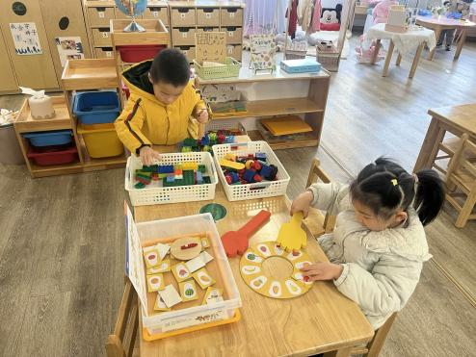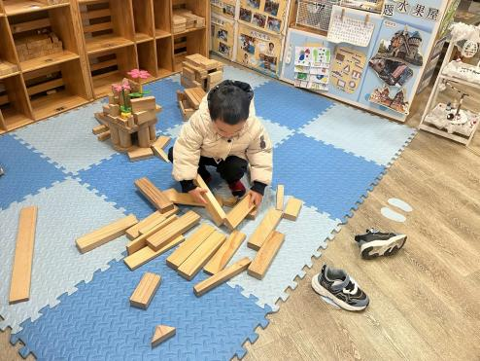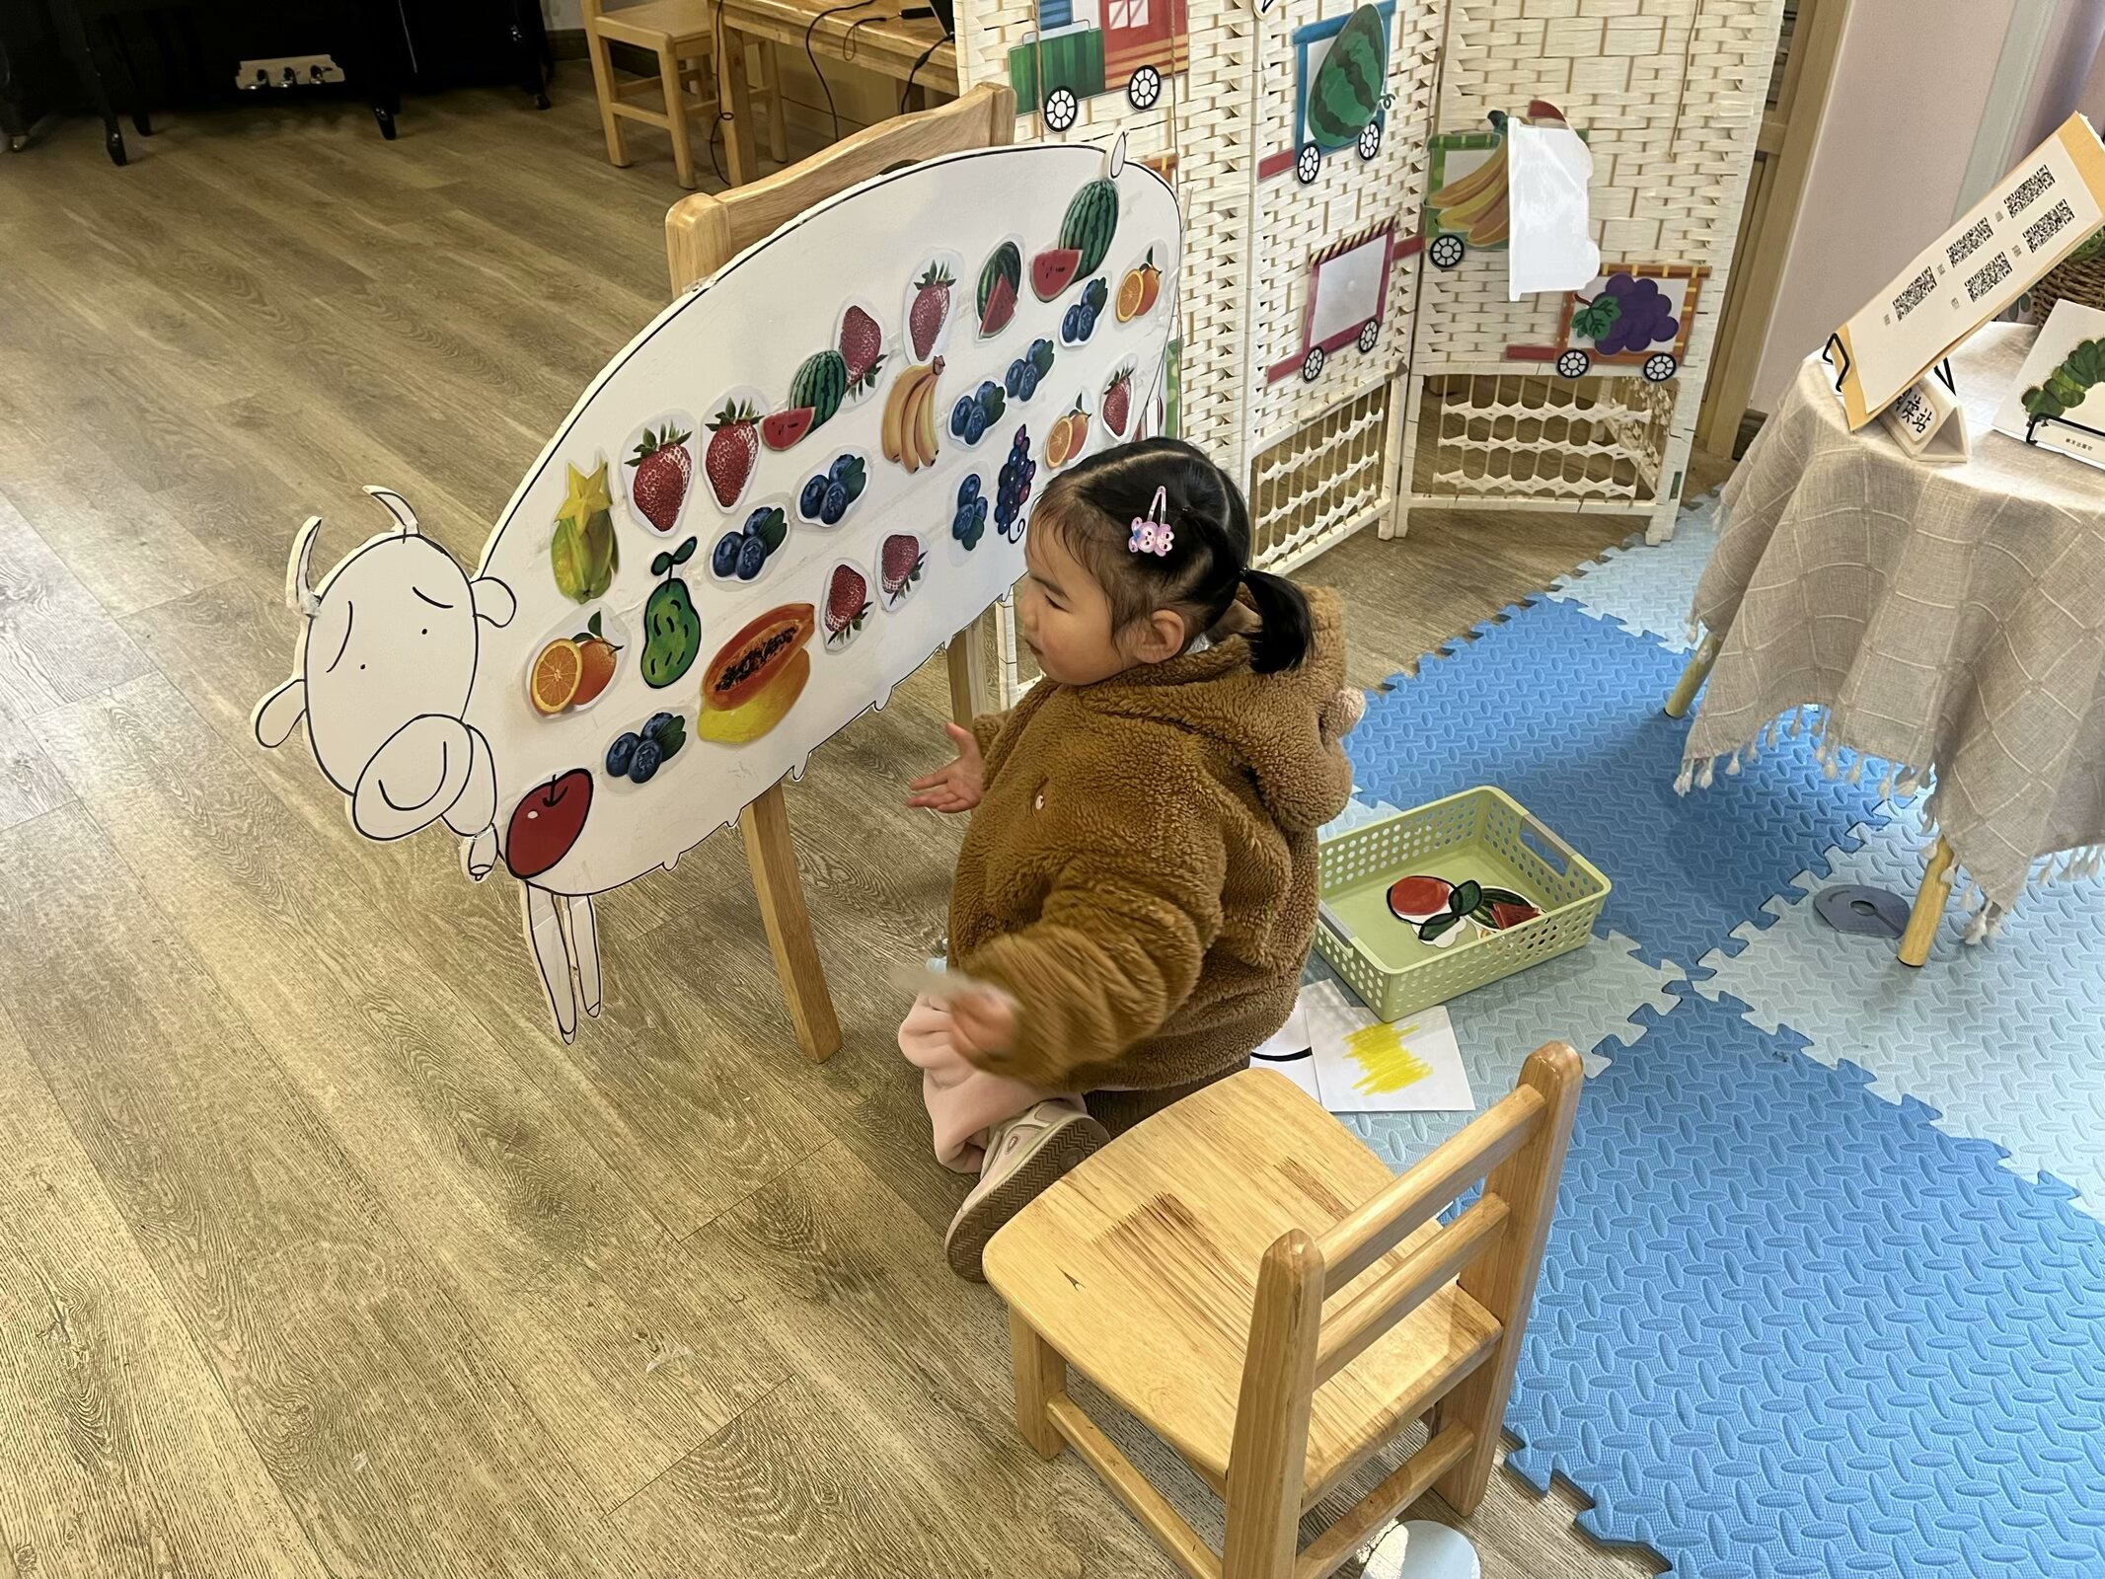

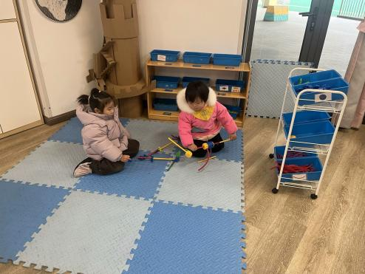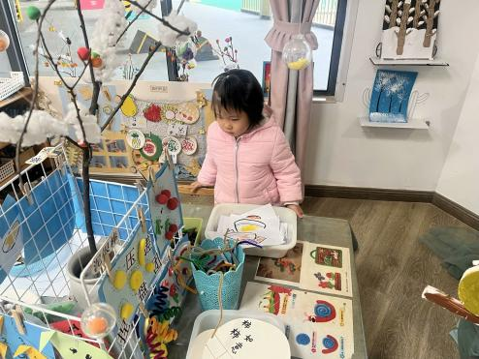

**集 体 活 动 篇**  

* **语言：冬天到**
* **活动目标：**

**1．愿意在集体面前大胆地朗诵儿歌，并尝试表演。**

**2．理解儿歌内容,愿意做个不怕冷的好宝宝。**

**活动内容：**

《冬天到》是一首语句工整、富有童趣且具有节奏韵味的儿歌。儿歌的画面感强创设冬天来到北风呼呼叫的场景，小动物们都钻进窝里，只有小宝宝不怕冬天的寒冷，天天起的早。整首儿歌读起来朗朗上口，简单而又通俗的语言十分适合小班幼儿感受和理解。

**王沐辰、王希、徐乐晴、吕梓凯、杨苏川、朱梦琳、霍思远、吴晔、陶语珊、李镓佑、李嫁佐、邵锦兮、周奕欢、邵嘉悦、李明哲、陈燚**宝宝能够认真倾听，并且积极举手回答问题，清楚的表达，很棒哦！

**一 日 生 活 篇**  

../Downloads/52243C96A7BC4896D439F0DE7073A288.png**健 康 生 活**

观察时间：2023/12/26

观察对象：小二班来园幼儿

所属领域：健康领域

观察目的：幼儿的生活习惯和自理能力

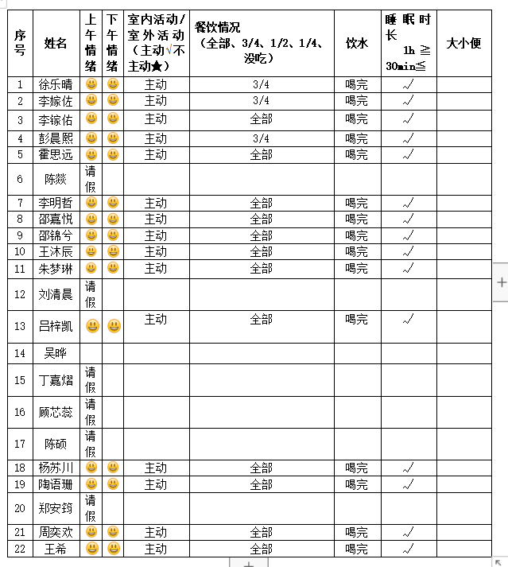观察内容：

../Downloads/52243C96A7BC4896D439F0DE7073A288.png**午 餐**../Downloads/52243C96A7BC4896D439F0DE7073A288.png

今天的午餐吃的是：燕麦饭、白萝卜烧肉圆、番茄炒鸡蛋、生菜粉丝汤

水果：马蹄胡萝卜雪梨水

下午点心：奶香小馒头

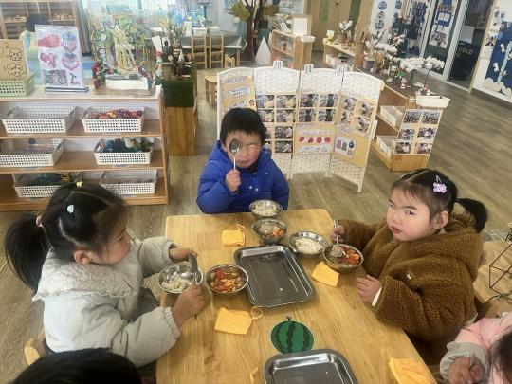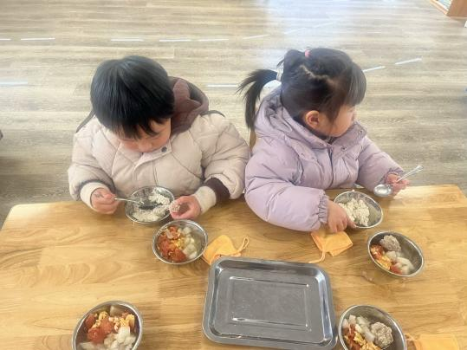

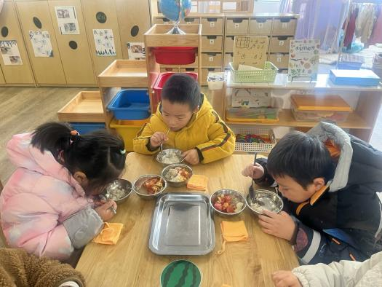

../Downloads/52243C96A7BC4896D439F0DE7073A288.png**午 睡**../Downloads/52243C96A7BC4896D439F0DE7073A288.png

今天宝宝们都在12点50前自主入睡喽，很厉害哦！

 **温 馨 提 示**  

路面湿滑，接送孩子路上注意安全，另本学期安全教育活动已布置，请及时完成哦！